ר"ת
ראשי תיבות שכדאי להכיר
בס"ד
תכנית ללימוד מושגים

ס"ט-6

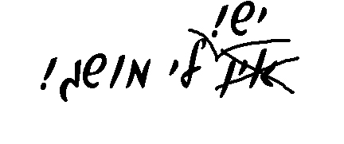

- פענח\פענחי את ראשי התיבות הבאים:
- רמב"ן-
- נ"י-
- רמב"ם-
- רש"י-

- בחר\בחרי בראשי תיבות המתאים לשים לאחר שמותיהם של האנשים הבאים:
- הרב הראשי של ירושלים (היום)-
- רמב"ם -

(זצ"ל, ד"ה, אע"פ, שלט"א)

- פענח\פענחי את ראשי התיבות במשפטים הבאים:
כאשר יורד גשם פטורים מלשבת בסוכה, אא"כ ( ) מדובר בלילה הראשון. בלילה הראשון של סוכות חייבים לעשות קידוש בסוכה ולברך המוציא בסוכה אע"פ ( ) שיורד גשם. י"א ( ) שרצוי לברך על ארבעת המינים בתוך הסוכה.

- מתח\מתחי קו מתחת לד"ה (בלבד!) בדברי רש"י אלו:
עשה לך תבת. הרבה רוח והצלה לפניו (היו לה' הרבה דרכים להציל את נח) למה הטריחו בבנין זה (מדוע ה' בחר להציל את נח על ידי תיבה)? כדי שיראוהו אנשי דור המבול עוסק בה מאה ועשרים שנה, ושואלין אותו "מה זאת לך?" והוא אומר להם, "עתיד הקדוש ברוך הוא להביא מבול לעולם!" אולי ישובו.

בהצלחה!

